令和7年度

卒業研究

色覚多様性に配慮した調理体験のためのVR教材開発

指導教員 市村 哲
大妻女子大学
社会情報学部 社会情報学科
情報デザイン専攻
4年A組 131322139 安永 清夏
共同研究者 4年A組 131322117 染谷 真奈実

目次
第1章 はじめに
1.1 背景
1.2 問題定義
1.3 先行事例
1.4 先行事例の問題点
1.5 本研究の提案
第2章 要素技術
2.1 HTML
2.2 JavaScript
2.3 A-Frame
2.4 Meta Quest2
2.5 Blender
2.6 GitHub
第3章 提案
3.1 教材のコンセプト
3.2 利用シーン
3.3 学習内容と流れ
3.4 色覚タイプ切替機能
3.5 視覚以外の手がかりの提示
第4章 実装
4.1 システムの概要
4.2 VR空間の構成（Blender）
4.3 プログラミング
4.4 サウンド設定(BGMなど)
4.5 コントロール
4.6 操作方法
第5章 評価実験
5.1 実験内容
5.2 実験方法
5.3 実験結果
第6章 考察
6.1 試験結果と考察
6.2 アンケートからの分析内容
第7章 まとめ
参考文献
謝辞

第1章 はじめに
1.1 背景
近年、社会全体において多様性という尊重する考え方が重要視され、人の感じ方や認識の違いに配慮した社会の在り方が求められるようになっている。その中でも、人によって色の見え方が異なる「色覚多様性」は、日常生活や学習、さらには安全管理の面において重要な配慮事項の一つとして挙げられています。
色覚多様性とは、人がもつ多様な色の見え方を表す言葉があります。近年、人の色覚には多様性があることが明らかになりました。そのうち、少数派の色覚の人々をかつては、「色盲」、「色覚異常」、「色覚障害」などと呼んでいたが、用語が差別的であり、その割合から「異常」と表現することは適切ではないとして、2017年に日本遺伝学会が新しく色覚多様性という用語を提唱された。（※1）
日本では、図1のように色覚多様性を持つ人の割合は、男性の20人に1人（約5％）、女性の500人に1人（約0.2％）とされています。（※1）かつては、以前は、学校で色覚検査が行われていましたが、平成15年度より児童生徒などの健康診断の必須項目から削除され、平成28年から任意での検査が可能となりました。(※2)その結果、色覚検査が任意になったため、色覚多様性の存在や特性について十分に理解されないまま現在に至っているとう課題があります。
このような状態の中、2025年の5月から6月にかけて、兵庫県神戸市の人気ラーメン店で加熱が不十分だった鶏チャーシュー入りラーメンを原因とする集団食中毒が発生しました。（※3）この事例のように、肉などの焼き加減がわからなければ、生のまま食べてしまい命の危険にもつながる。実際に、肉が焼きづらいことは一部の色覚多様性者の困りごとの一つとしてよく挙げられている。色覚多様性者の日常生活の困りごととして焼肉の焼け具合がわかりづらいという訴えが多かったことが述べられている。
この被害にあったお客様の中には、色覚多様性の影響により鶏肉が十分に調理されているかを目で判断することが困難だった人がいたことが分かりました。
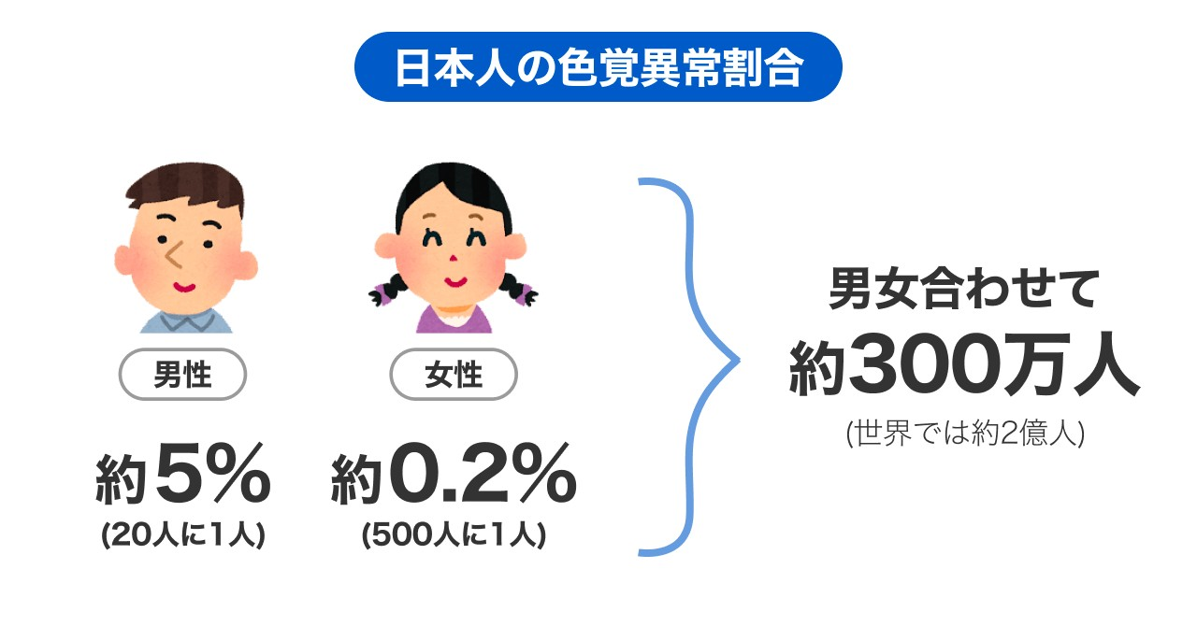
図1 色覚多様性を持つ人の割合
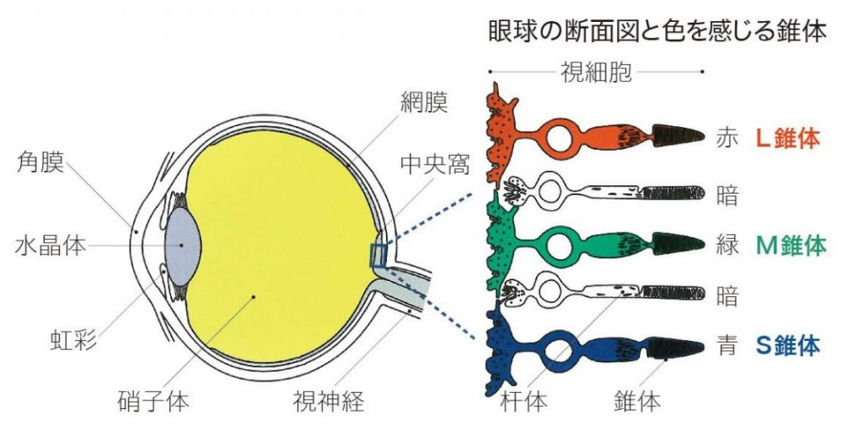
1.2 色覚多様性について
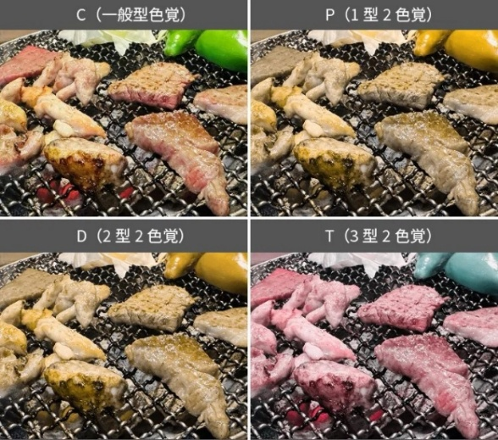

1.2 問題定義
色覚多様性には個人差があり、人によって色の見え方が異なります。先ほどの2025年に兵庫県神戸市の人気ラーメン店で加熱が不十分だった鶏チャーシュー入りラーメン店の事例がありました。よって、特に調理の場面では、食材の焼き色や色の変化を判断基準とすることが多く、色覚多様性を持つ人にとっては、肉の加熱状態や食材の安全性を視覚的に判断することが難しい場合があります。実際に、加熱不十分な食品による食中毒事故では、色の判別が困難であったことが要因の一つとして指摘されている事例も存在します。このような状況は、本人の注意だけでは防ぎきれず、周囲の理解不足が重なることで事故のリスクを高める要因となっていると考えます。
1.3 先行事例
色覚多様性に関連し、以下のような調査の事例があります。
・色のシミュレーター
スマホのカメラや保存した画像をリアルタイムに変換し、多様な色覚タイプの視点をシミュレーションできる。特徴としては、スマホで手軽に色覚多様性を体験できます。また、実際のどのように景色の見え方が分かるようになっています。
・Experience: Colorblindness
VRで、絵と果物と植物で、シミュレーションできます。この特徴は、色覚多様性の強さの調整ができることと、この中でどのように見えるのかゲームができることです。
・色覚他のための肉の焼き具合判断アプリの作成
肉の焼き具合が判断できるアプリケーションがあります。カメラでどのぐらい焼いているのかがわかり、測定後、「生肉です」「十分に焼けていません」「焼けました」「焼きすぎです」という表示される仕組みがあります。
1.4 先行事例の問題点
・色のシミュレーター
調理時に重要となる音や時間、食材の変化といった視覚以外の手がかりを学習に取り入れることができない。この点から、実際の調理場面で必要とされる多角的な判断力を育成する教材としては不十分であると考えました。
・Experience: Colorblindness
このVRでは、三つの理由があります。一つ目は、絵や果物、植物などを対象とした色覚シミュレーションが中心であり、実際の調理工程を想定した体験には対応していないです。そのため、肉の焼き加減や加熱状態の判断といった、食の安全に直結する学習内容を扱うことが難しいです。二つ目は、学習内容が主に視覚情報に依存しており、調理時に重要となる音や時間、食材の変化といった視覚以外の手がかりが十分に取り入れられていない。この点から、実際の調理場面に近い多感覚的な学習環境を構築できていないと考えられました。三つ目は、ゲーム要素は学習意欲を高める効果がある一方で、調理の危険性や安全行動と直接結びついていないため、教育目的ではないと考えました。
・色覚他のための肉の焼き具合判断アプリの作成
カメラでの視覚情報に基づく自動判定であり、学習者自身が五感を使って判断する体験は提供されない。そのため、色覚多様性者の視点や、実際の調理場面での判断力を教育するには難しいからです。
1.5 本研究の提案
本研究では、これまでの先行事例には、音や調理といったものがなく、調理で肉の焼き具合がないためこれを提案します。特に、中学校家庭科の調理実習を対象とし、色覚多様性を持つ人の視点で調理を体験することにより、見え方の違いを理解し、他者への配慮や安全な調理行動を学ぶことを目指します。本研究では、色覚タイプの切り替え機能を備えたVR空間を構築し、視覚情報だけでなく、音や状態変化といった色に依存しない調理判断の重要性を体験的に学習できる教材を提案をします。

第2章 要素技術
2.1 HTML
HTMLとは、「ハイパーテキスト・マークアップ・ランゲージ（Hyper Text Markup Language）」の略した言葉で、WEBページを作成するための言語です。「マークアップ」とは、文章の構成や文章の役割を示すという意味の言葉です。例えば、見出しや段落・表・リンクなど、文章が構成されている要素がどのような役割を持っているかを指示しています。HTMLの記述によって、検索エンジンがWEBページの構造を把握しやすくなります。文字は普通のテキストだけでなく、「見出し」にしたり、「太文字」や「文字の色」を変更して強調したり、「下線」を入れて装飾したりすることもあります。こういったテキストの表現は、HTMLの指示によって表示されるように記述されています。※

2.2 JavaScript
JavaScriptとは、クリプト言語で、動的に更新されるコンテンツを作成したり、マルチメディアを制御したり、画像をアニメーションさせたり、その他ほとんどすべてを可能にします。※
2.3 A-Frame
A-Frame（エーフレーム）とは、バーチャルリアリティ（VR）体験を構築するためのオープンソースのWebフレームワークの一つである。※
2.4 Meta Quest2
Meta Quest2とは、Metaが開発した一体型のVRヘッドセットです。ヘッドセットをかぶったまま前後左右自由に動くことができたり、VRの中でインタラクションがとれることが特徴です。そのため、本当に自分がバーチャル空間の中にいるかのような強い没入感を体験できます。※
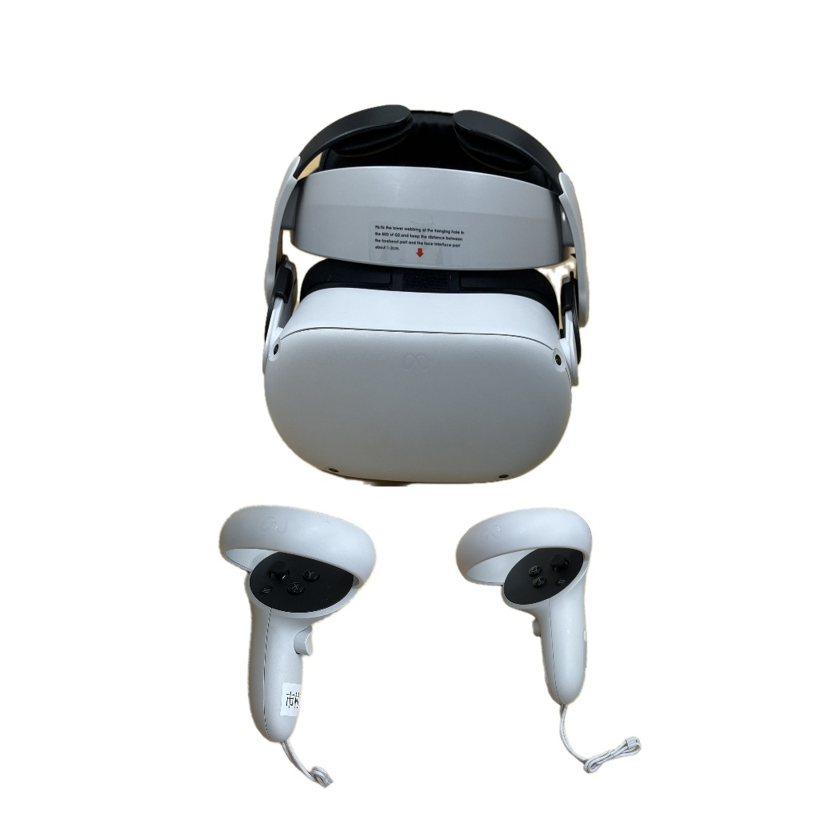
2.5 Blender
Blenderとは、3次元のCGアニメーションを自由に制作できるアプリケーションソフトです。本格的な3DのCGアニメーション制作ソフトとして必要となる環境が統合されており、このソフト一つあればさまざまな作業ができるため、世界中に多くのユーザーがいます。
2.6 GitHub
GitHubとは、世界中の人々が自分の作品などの成果物（プログラムやデザインなど）を保存・公開できるWebサービスのことです。チームで協力しながら開発を進めることも可能です。

第3章 提案

本研究で提案する色覚多様性に配慮した調理体験VR教材の具体的な構成と特徴について説明する。本教材は、中学生が他者の見え方の違いを体験し、調理における色覚多様性への理解を深めることを目的としている。
3.1 教材のコンセプト
本教材のコンセプトは、視覚の個人差を理解し、調理における安全性と配慮の重要性を体験的に学ぶことである。色覚多様性を持つ人の視点で調理を体験することにより、他者の困難や工夫を理解し、協力的な行動や安全意識の向上につなげる。
3.2 利用シーン
学習者がVR環境で食材を調理することで、現実の調理場面での判断力向上を目指す。実験では、一つ一つ実験をしてもらいアンケートを取りました。
3.3 学習内容と流れ
学習内容は、肉の調理プロセスの理解と安全判断が重要です。実験者には色覚多様性についてのVRで見てもらい、VR空間内で調理を開始する。調理中は焼き加減、腐敗、焦げの進行などを視覚情報や音、タイマーなどの手がかりで判断し、クイズ形式で即時フィードバックをしてもらう形式を考える。
3.4 色覚タイプ切替機能
教材には、一般型および1型、2型、3型の色覚タイプ切替機能を持っている。学習者は切替機能を用いて異なる色覚タイプの見え方を体験し、色覚多様性を持つ人がどのように色を認識しているかを理解できる。また、色覚タイプによる調理の困難さや判断方法の違いを比較することで、配慮の必要性を実感できる。
3.5 視覚以外の手がかりの提示
色だけに頼らず、焼く音や肉汁の状態、タイマーなどの複数の手がかりを提示することで、学習者は色覚に依存しない調理判断の重要性を理解できる。このアプローチにより、色覚多様性を持つ人の困難を補完する工夫や、危険回避行動の学習が可能となる。

第4章 実装
4.1 システムの概要
本研究では色覚多様性についての学習できます。VR 空間上で機能するWebアプリケーションの提案・システム開発を行った。VR 空間を用いたシミュレーションや空間は、VR空間ならではの没入感を感じながら使用できるため、利用者がより現実的かつ具体的に状況を想像することを可能にすると考える。開発は、A-FrameとHTML、JavaScriptとBlenderを利用し行いました。Githubにアップロードして共同研究者と開発データを共有しながら開発を行った。システムのテストはMeta Quest2で行いました
4.2 VR空間の構成（Blender）
Blenderでは、調理台、コンロ、食材が配置されている。それは、質感や色彩を現実に近づけるためにテクスチャを設定しました。調理の過程に応じて色や変化するアニメーションを付与し、焼き加減の視覚的情報を再現している。学習者はコントローラーで移動や操作を行い、視点変更や手元の操作を通して実際の調理に近い体験が可能である。
4.3 プログラミング
まず最初に、PCでできるように、HTML、JavaScriptを使って、肉の生焼きから焼けるように作成をしました。その後に、VRでも使用できるようにA-Frameを使って作業をしました。
4.4 サウンド設定(BGMなど)
フライパンの上にある肉をコントローラーの右のトリガーボタンを押すと音が鳴ります。肉が焼き終わったら右のトリガーボタンを押すと音が止まります。
肉が焼いている音が上がれてくるように作成しました。
4.5コントロール
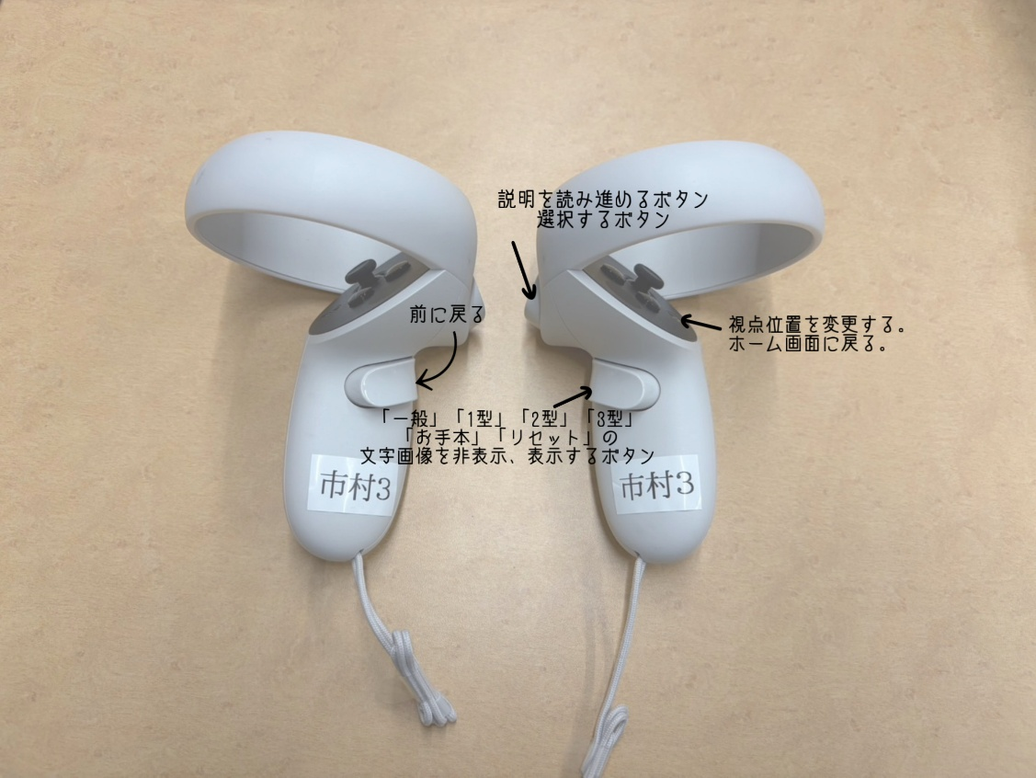
（使ったVRの場所を書く 深加の方のマネをする）

4.6 操作方法
Meta Quest2を起動させ頭に装着し固定する。装着が完了したら、ブラウザを起動し、作成したVRシミュレーションシステムのURLを打ち込み図の画面を表示させる。図の画面は、制作したVR空間となっている。画面右下にVR ボタンがあり、VRボタンをコントローラーのトリガーボタンで押すことで、VR空間へ入ることができる。
VR空間に入った後のシミュレーションシステムの操作を以下に示す。VR内に入ると最初
に色覚多様性についての白い画像が表示されている。VRボタンをコントローラーのトリガーボタンで押すことで、色覚多様性についてや操作方法について出てきます。そして、肉の焼き具合の「一般」「１型」「２型」「３型」出て、肉の焼き具合を実験することができます。

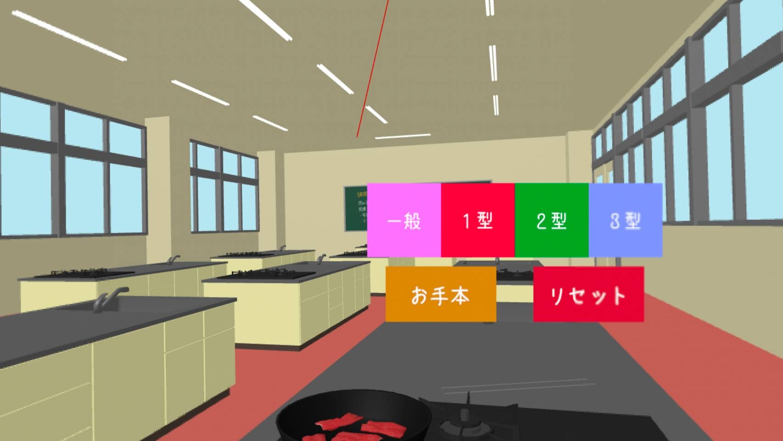
（空間背景の画像を貼る）

第5章 評価実験
5.1 実験内容
VRで色覚多様性の肉の実験をしてもらい、アンケートをとってもらいました。
5.2 実験方法
実験してもらった方々は、同研究室の女子大生4年生7名にしてもらいました。
このVRで実験をしてもらいました。
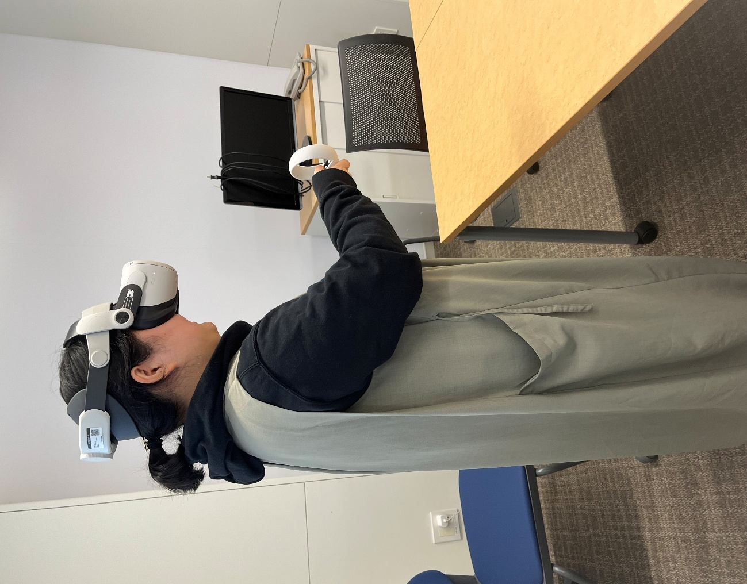
体験をしてもらったら、アンケートをしてもらいました。
それは、
設問1 | VR体験前、色覚多様性という概念を知っていた。
設問2 | VR体験を通じて、色覚多様性の理解が深まった。
設問3 | 色覚多様性についての説明はわかりやすかった。
設問4 | VR体験を通じて、色覚の違いが調理や日常生活に影響することを実感できた。
設問5 | 一般色覚で肉を焼いたとき、肉の焼き加減がわかりやすかった。
設問6 | 1型または2型色覚で肉を焼いたとき、肉の焼き加減がわかりやすかった。
設問7 | ボタン操作・視点移動などの操作は使いやすかった。
設問8 | このVR教材は授業など教育場面で有用だと思う。
設問9 | 全体的に満足である。
設問10 | このVR体験を通しての意見、感想等をお聞かせください。

5.3 実験結果
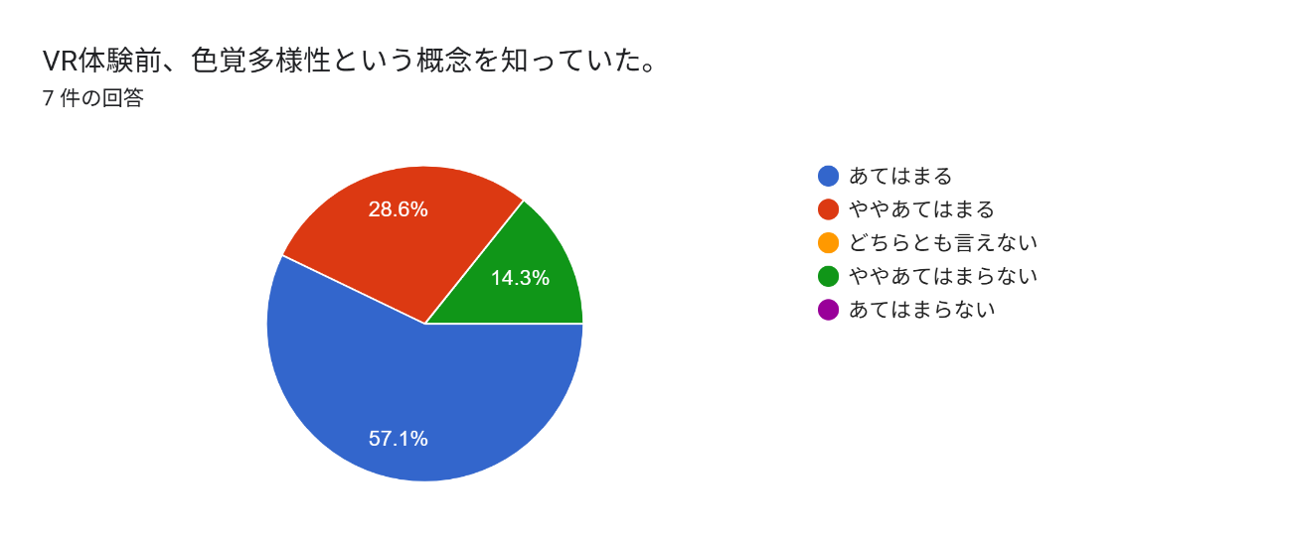
設問1

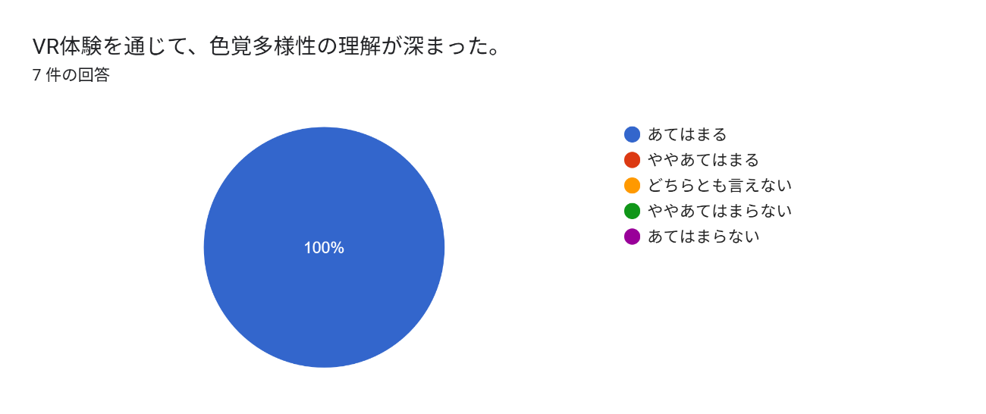
設問2

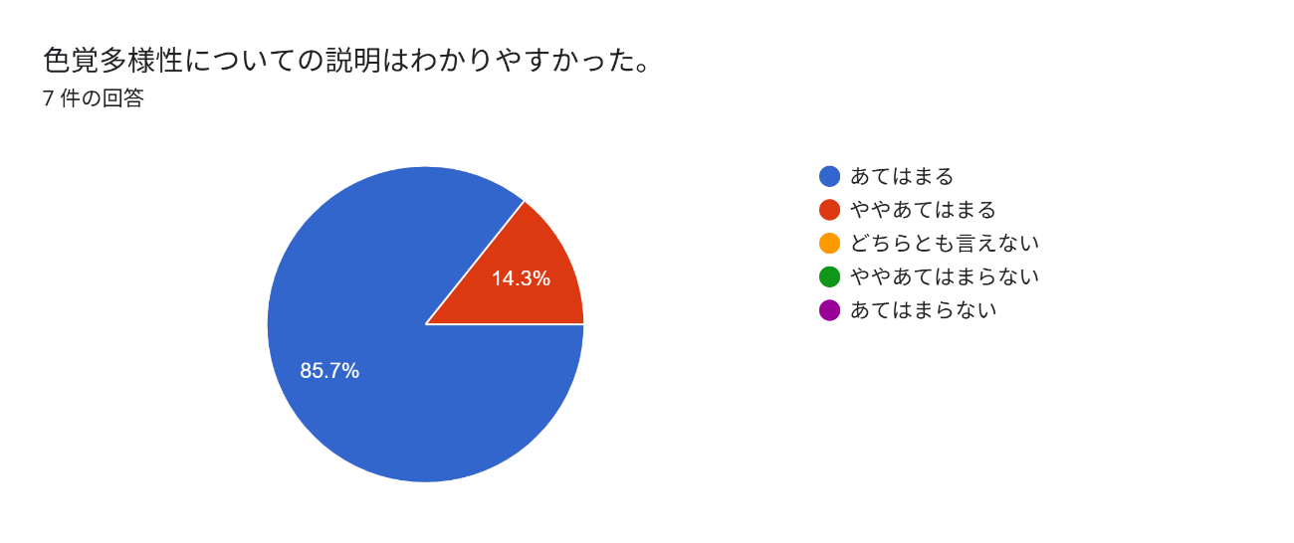
設問3

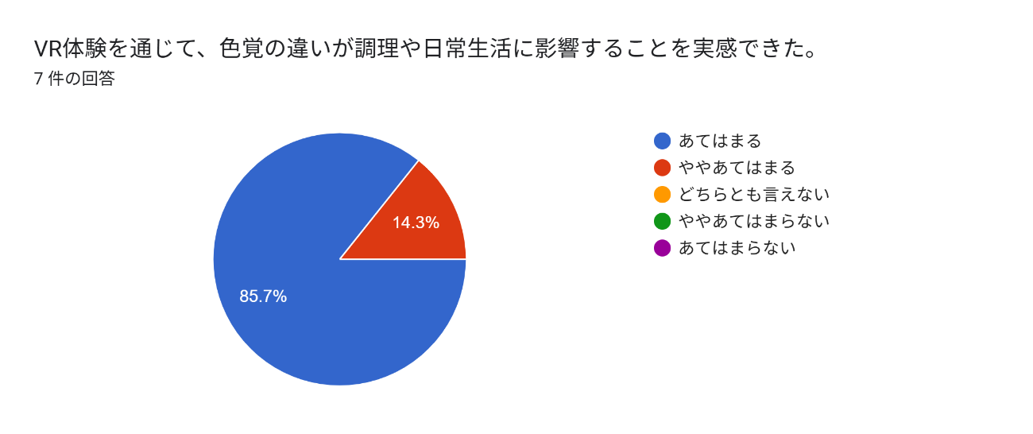
設問4

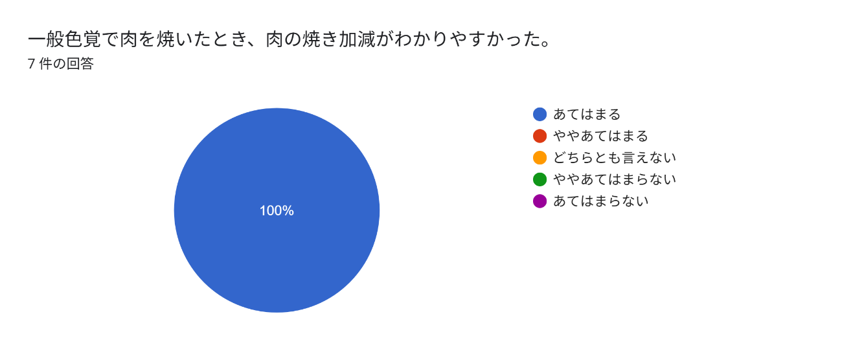
設問5

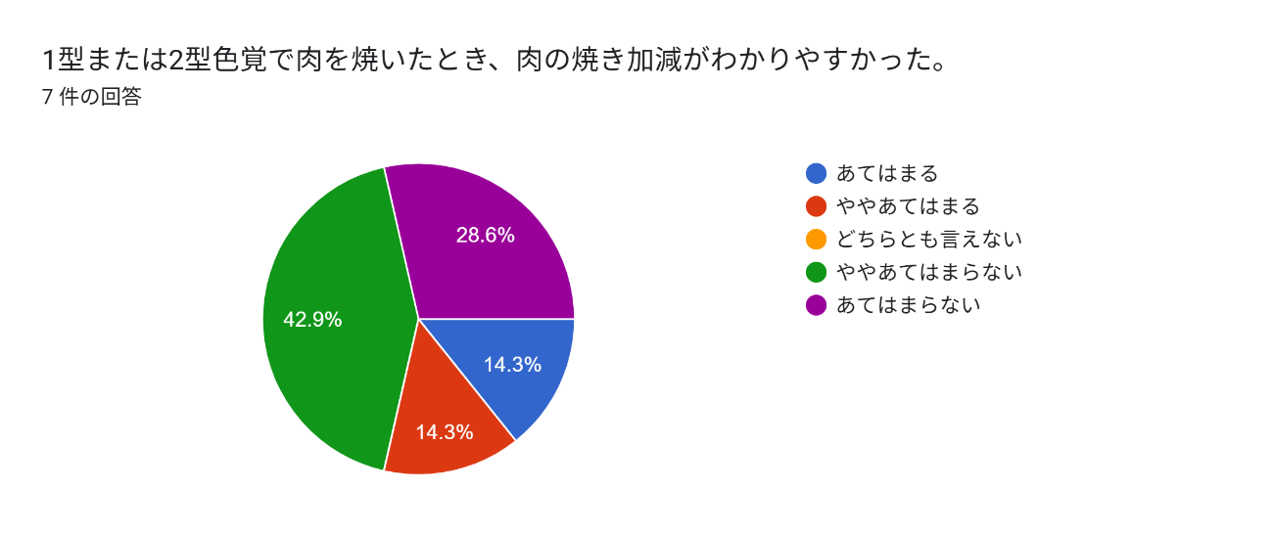
設問6

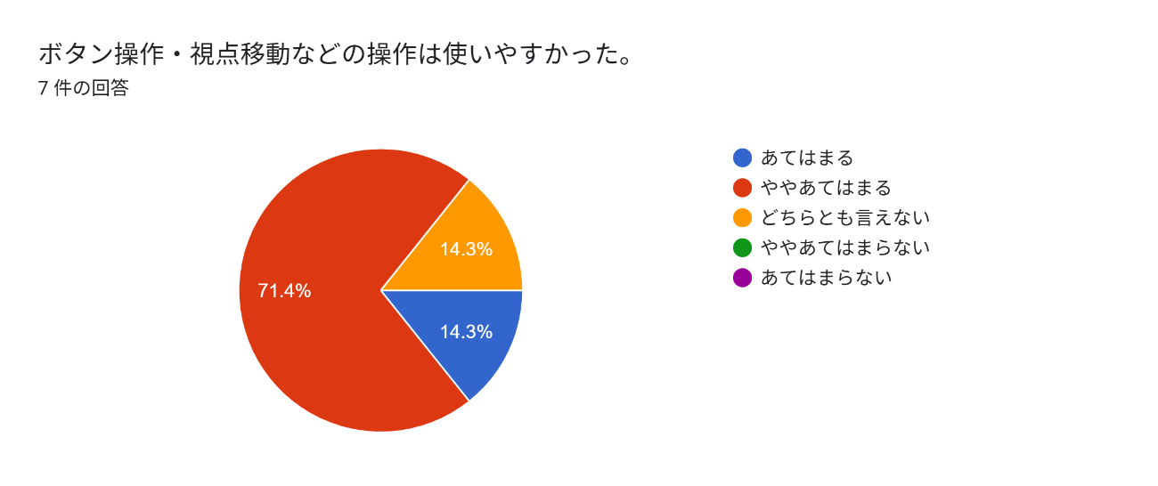
設問7

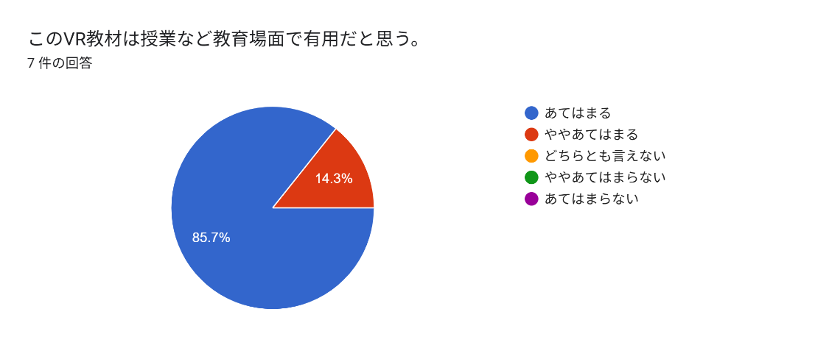
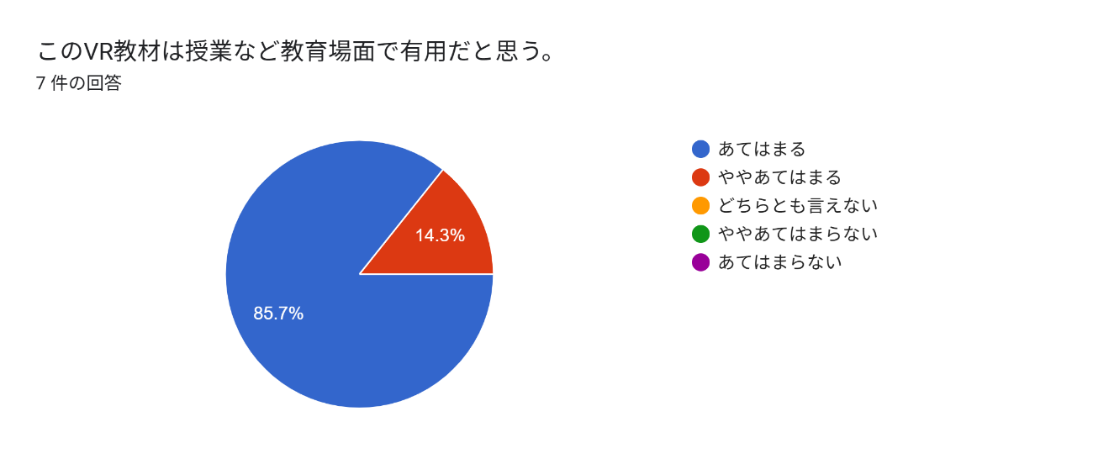
設問8

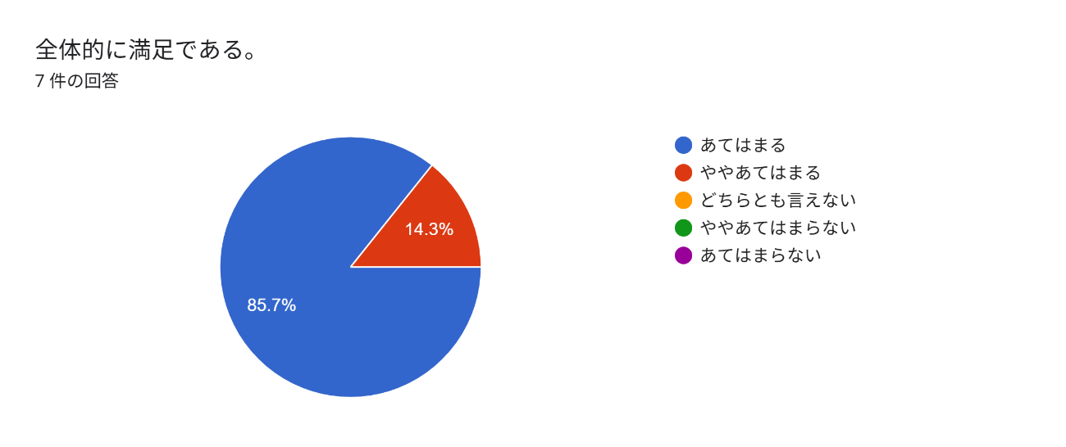
設問9

設問10
このVR体験を通しての意見、感想等をお聞かせください。（7件の回答）
色覚多様性の体験できて、理解が深まった。
1型だと全然わかんなくて真っ赤だったから、色覚多様性で困っている人たくさんいそうだなとおもった。おもしろかった。
1型に変えて肉を焼いた時、どれくらい焼けたか分からなかったので、こういう見え方もあるんだと思い新たな発見でした。
最近色盲の話を聞いてどう見えてるんだろうと思っていたので、今回体験できてよかった。
こんなに色がわからないとは思いませんでした。
色覚多様性について理解が深まった。
一般と比較してみると全然色が違くて面白かった。

第6章 考察
6.1 実験結果と考察
本研究で実施した実験結果から、VR体験を通じて色覚多様性に対する理解が深まったことが分かりました。
また、設問6においては、1型または2型色覚での焼き加減が「分かりにくい」と感じた方が多かったため、色覚多様性を持つ人が料理する時に問題を抱えていることを再現できていると感じました。

6.2 アンケートからの分析内容
一方で、本実験では7名と少数であり、同一研究室の学生に限定されている。そのため、結果の一般化には限界がある。今後は、中学生や調理経験の少ない学習者を対象とした評価実験を行うことで、教育現場における有用性をより明確にする必要があると考えられる。

第7章 まとめ
参考文献
(1)色覚多様性とは・意味 | 世界のソーシャルグッドなアイデアマガジン | IDEAS FOR GOOD
https://ideasforgood.jp/glossary/color-vision-variation/
（２）
https://cudo.jp/?p=328&utm_source=chatgpt.com
(2)学校保健安全法施行規則施行通知 文部科学省
https://www.mext.go.jp/content/20240123-mxt_kenshoku-100000617_1.pdf
(3) 鶏レアチャーシューのラーメン店で集団食中毒 「色覚障害で赤色わからず」男性客が“自己責任論”に反論 - ライブドアニュース
https://news.livedoor.com/article/detail/28974377/
(5)色のシミュレータ > ホーム 浅田一憲ウェブサイト
https://asada.website/cvsimulator/j/
(6)色覚異常の視界を体験できるVRアプリ『Experience: Colorblindness』配信開始 | Game*Spark - 国内・海外ゲーム情報サイト
https://www.gamespark.jp/article/2018/11/28/85616.html
(7)〈親目線〉危ない色誤認②生肉｜イシクロ アキコ＠イラストレーター
https://note.com/kurobuchimgn/n/n4a2de9f32479.

ここからの参考文献は中間のあとからはりつけたもの

(8)
https://note.com/mmito/n/ncc050f43e6ac

(9)
https://www.design.kyushu-u.ac.jp/~sunaga/colon/color-blindness/
(10)HTMLについて
https://udemy.benesse.co.jp/design/web-design/what-is-html.html
(11)JavaScript
https://developer.mozilla.org/ja/docs/Learn_web_development/Core/Scripting/What_is_JavaScript
(12)A-Frame
https://ja.wikipedia.org/wiki/A-Frame
(13)Meta Quest2
https://xrcloud.jp/blog/articles/xr-beginner/2191/
(14)Blender
https://cad-kenkyujo.com/blender/
(15)GitHub
https://www.sejuku.net/blog/7901#index_id0

謝辞
本研究を進めるにあたり、最後までご指導してくださった市村哲教授に深く感謝し心より御礼申し上げます。また、共同研究者の染谷真奈実氏に深く感謝します。最後に本研究に対するご意見、ご協力をいただきました市村研究室所属の皆様に心より感謝いたします。

